WO/CC/83/INF/2
ORIGINAL: INGLÉS
FECHA: 11 DE ABRIL DE 2024
Comité de Coordinación de la OMPI
Octogésima tercera sesión (55.ª ordinaria)
Ginebra, 9 a 17 de julio de 2024
Informe anual de la Oficina de Ética Profesional
preparado por la Secretaría

Introducción
- El presente informe se presenta a la Asamblea General de la OMPI, por conducto del director general, de conformidad con la orden de servicio n.º 16/2020, titulada “Oficina de Ética Profesional de la OMPI”. En él se describen las principales actividades realizadas por la Oficina de Ética Profesional en 2023.
- La Oficina de Ética Profesional se creó en 2010 para ayudar al director general a velar por que todo el personal de la OMPI observe las normas más elevadas de ética profesional e integridad, tal como se establece en el Convenio de la OMPI, las normas de conducta de la administración pública internacional, el Estatuto y Reglamento del Personal, el Código de Ética Profesional de la OMPI, y las políticas y procedimientos pertinentes.
- El objetivo de la Oficina de Ética Profesional es promover una cultura institucional de comportamiento ético con arreglo a los valores compartidos de independencia, lealtad, imparcialidad, integridad, rendición de cuentas y respeto por los derechos humanos. La Oficina de Ética Profesional cumple su cometido prestando servicios al conjunto internacional de empleados de la OMPI, incluido el personal directivo superior, en los siguientes ámbitos generales:

  - asesoramiento y orientación confidenciales;
  - formación, sensibilización y divulgación en materia de ética profesional;
  - fijación de normas y promoción de políticas;
  - administración de la política de protección contra las represalias; y
  - administración de la política de divulgación financiera y declaración de intereses (DFDI).
- La Oficina está dirigida por un oficial jefe de Ética Profesional que, en el ejercicio de sus funciones y actividades, es independiente con respecto al personal directivo de la OMPI. En 2023, el personal de la Oficina también incluyó un becario, un consultor (según las necesidades), un revisor externo (DFDI/IPSAS) y un trabajador de agencia para apoyo administrativo.

II. INFORME SOBRE LAS ACTIVIDADES DE 2023
- En 2023, la Oficina de Ética Profesional vio aumentar las peticiones de sus servicios. A pesar de las dificultades para gestionar la carga de trabajo, la Oficina funcionó con eficacia y obtuvo resultados.
- La oficial jefa de Ética Profesional se reunió periódicamente con el director general para debatir cuestiones de interés general. Asimismo, mantuvo informados al director general y a la Comisión Consultiva Independiente de Supervisión (CCIS) sobre el desempeño de la función de ética profesional.

A. ASESORAMIENTO Y ORIENTACIÓN CONFIDENCIALES
- La Oficina de Ética Profesional desempeña un papel clave en el fomento de los valores de ética profesional de la OMPI, al proporcionar asesoramiento ético confidencial a todo el personal. Entre sus tareas está la gestión de posibles conflictos de intereses y el asesoramiento sobre cuestiones éticas complejas antes de que se agraven, evitando así que se perjudiquen las actividades y la reputación de la Organización. La Oficina de Ética Profesional desempeña un papel fundamental en la gestión de riesgos, fomentando el conocimiento y el cumplimiento de las normas, políticas y pautas de conducta aplicables. Como recurso de consulta de confianza para todo el personal, la Oficina de Ética Profesional también ofrece un espacio confidencial en el que se pueden plantear preocupaciones y pedir orientación.
- En 2023, la Oficina de Ética Profesional respondió a 168 solicitudes individuales de asesoramiento, a través de reuniones presenciales y virtuales o por escrito. En la figura 1 se resumen las peticiones de 2019 a 2023.
- La comparación del número de peticiones recibidas en 2023 con las recibidas en 2022 muestra un aumento continuo. Esto refleja un mayor compromiso del personal y la Dirección con la Oficina de Ética Profesional, e indica un alto nivel de confianza en la Oficina de Ética Profesional como fuente de asesoramiento y “espacio seguro” de orientación y apoyo prácticos. Esta cifra más elevada también es atribuible al planteamiento previsor de la Oficina de Ética Profesional en sus actividades de divulgación y formación. La Oficina de Ética Profesional recibió un número muy elevado de solicitudes del Departamento de Gestión de los Recursos Humanos para evaluar posibles conflictos de intereses relacionados con la participación del personal en actividades y empleos externos, lo que aumentó significativamente la carga de trabajo.
Figura 1. Comparación de las peticiones por año de referencia, 2019 a 2023
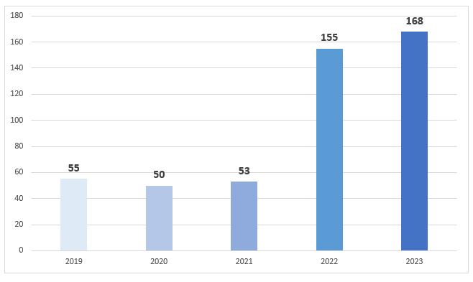
- Las peticiones de asesoramiento y orientación abarcaron una amplia gama de categorías (véase la figura 2). La mayoría se refería a la participación en actividades y empleos externos (68, es decir, el 40 %), como hablar en público, tareas docentes y publicaciones, a menudo sobre el tema de la propiedad intelectual (PI). La mayoría de las peticiones (43) no llegaron directamente a la Oficina de Ética Profesional, sino a través del Departamento de Gestión de los Recursos Humanos. En esos casos, la Oficina de Ética Profesional asesoró a la directora del Departamento sobre posibles conflictos de intereses, aunque no le incumbe una función específica en el examen de esos casos en virtud de la actual política sobre actividades externas. En otras situaciones (25), los interesados preguntaron a la Oficina de Ética Profesional si una actividad era o no apropiada (formar parte de un consejo de administración, prestar servicios a terceros, utilizar información de la OMPI en trabajos escritos y de investigación, etc.), y la Oficina de Ética Profesional les asesoró directamente.
- Las otras categorías principales de solicitudes se referían a otros conflictos de intereses (18, es decir, el 11 %), normas de conducta (21, es decir, el 12 %) y demás asesoramiento en materia de ética profesional (15, es decir, el 9 %) sobre la aplicación justa y transparente de políticas y procedimientos, la denuncia de faltas de conducta, incluidos el acoso y el acoso sexual, y otros problemas en el lugar de trabajo.
- La Oficina de Ética Profesional también registró peticiones en las siguientes categorías: obsequios (21, o el 12 %), divulgación de información financiera (13, o el 8 %), relaciones familiares y cercanas (1, o el 1 %) y represalias (11, o el 7 %) (véase la sección D).
Figura 2. Desglose del asesoramiento por categorías
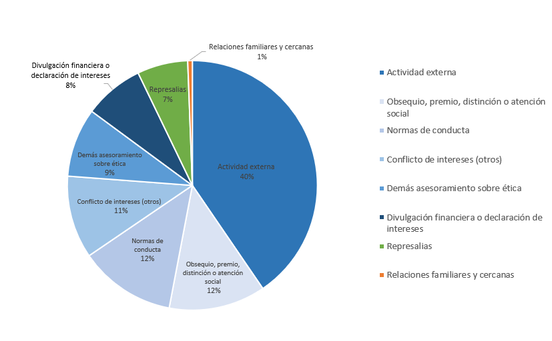
- Como se muestra en la figura 3, la mayoría de las peticiones fueron realizadas por personal de la OMPI (168). Dentro de esta categoría, 114 fueron de funcionarios y 1 de personal no funcionario. La Oficina de Ética también recibió peticiones del Departamento de Gestión de los Recursos Humanos sobre actividades externas (43) y peticiones de la Dirección, es decir, consultas de directivos de la OMPI en el desempeño de su función oficial (7). Hubo cuatro peticiones de antiguos miembros del personal de la OMPI.
Figura 3. Origen de las peticiones
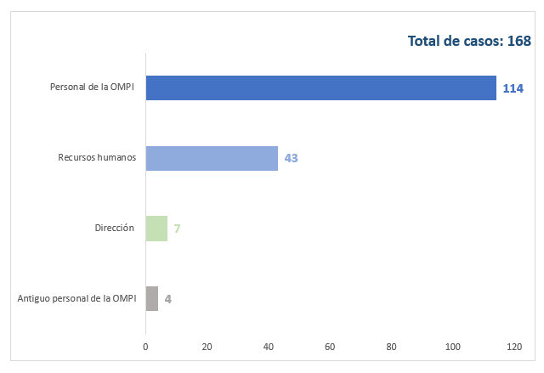
- Un total de 152 peticiones (90 %) de un total de 168 fueron tramitadas de forma sustantiva únicamente por la Oficina de Ética Profesional. En un pequeño número de casos (16, es decir, el 10 %), la Oficina de Ética Profesional dio instrucciones al personal funcionario y no funcionario para que solicitara orientación externa en asuntos relacionados con reclamaciones, solución de controversias y denuncia de presuntas irregularidades. Se remitieron casos al Departamento de Gestión de los Recursos Humanos, a la Oficina del Mediador, a la División de Supervisión Interna (DSI) y a la Dirección (véase la figura 4).
Figura 4. Derivaciones externas
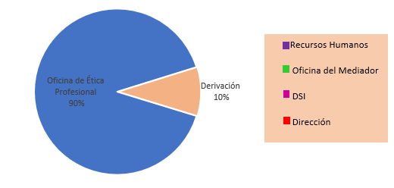

B. SENSIBILIZACIÓN Y FORMACIÓN
- Las actividades de sensibilización y formación de la Oficina de Ética Profesional tienen por objeto reforzar los valores y principios fundamentales de la OMPI, aumentar el conocimiento y el cumplimiento de las políticas relacionadas con la ética profesional, y alentar al personal en general y al personal directivo a observar elevadas normas de ética profesional.
- En 2023, la Oficina de Ética Profesional prosiguió sus actividades de formación y sensibilización.
- La Oficina impartió cuatro sesiones de formación sobre ética profesional en la OMPI en marzo, julio, octubre y diciembre, a las que asistieron 109 empleados recién contratados, incluidos directivos y altos cargos.
- Sesenta y seis participantes asistieron a la sesión de información sobre DFDI impartida por la oficial jefa de Ética Profesional para preparar la presentación del nuevo programa interno de DFDI (junio de 2023).
Figura 5. Iniciativas de divulgación de la Oficina de Ética Profesional
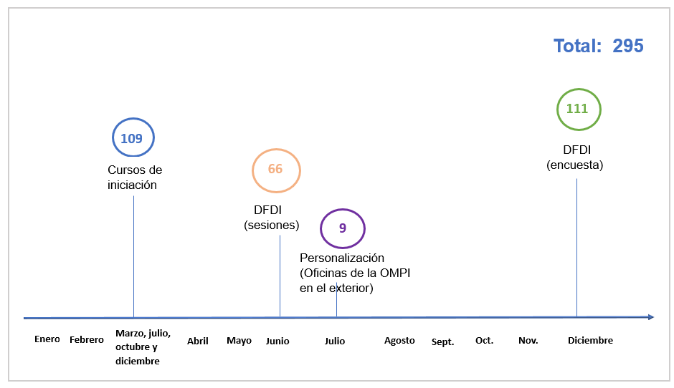

Formación obligatoria sobre ética profesional
- La Oficina de Ética Profesional, con el apoyo de la Academia de la OMPI, envió recordatorios periódicos a todos los empleados de la Organización después de sus primeros treinta días en ella. Desde la puesta en marcha de la nueva formación sobre ética e integridad en 2022, todas las personas contratadas deben realizar esta formación. En total, en 2023, 1 495 de los 1 576 participantes finalizaron el curso virtual, es decir, un 95 %.
- La formación ofrece una visión general de los recursos disponibles en materia de ética profesional, e incluye un mensaje del director general sobre la importancia de la ética en la OMPI y un cuestionario final, infografías, ejercicios interactivos y vídeos para transmitir conceptos éticos importantes de manera amena, como el significado de la ética profesional en la OMPI, los riesgos éticos a los que pueden enfrentarse los empleados, la expectativa de que los directores y supervisores actúen como modelos éticos, la función de la Oficina de Ética Profesional y la protección contra las represalias. El certificado de formación tiene una validez de tres años y los nuevos empleados deben realizarlo en un plazo de 30 días a partir de su incorporación a la OMPI.

C. FIJACIÓN DE NORMAS Y PROMOCIÓN DE POLÍTICAS
- La Oficina de Ética Profesional tiene el mandato de proporcionar apoyo en materia de normas y políticas para la elaboración de políticas relacionadas con la ética profesional y su interpretación, así como asesoramiento al personal directivo para garantizar que las políticas, los procedimientos y las prácticas reflejen, refuercen y promuevan las normas éticas y la integridad en la OMPI.

D. POLÍTICA DE PROTECCIÓN CONTRA LAS REPRESALIAS
- La Oficina de Ética Profesional administra la política de protección contra las represalias, que establece la prohibición de las represalias, los procedimientos para presentar una denuncia y las medidas que la OMPI puede adoptar para hacer frente a las represalias. Tras la recepción de una denuncia formal, la Oficina de Ética Profesional lleva a cabo un examen preliminar de la solicitud, y si se establece que existen indicios razonables de represalias, el asunto se remite a la DSI para su investigación. Una vez concluida la investigación, la Oficina examina el informe de la DSI, solicita las aclaraciones necesarias y determina si se han producido represalias.

Solicitudes de protección contra represalias
- En 2023, la Oficina de Ética Profesional recibió siete peticiones de asesoramiento relacionadas con represalias y, además, cuatro peticiones formales de protección contra represalias. En la figura 6 se muestra el número de peticiones formales anuales desde 2019.
Figura 6. Número de peticiones de protección contra represalias recibidas de 2019 a 2023

- Las cuatro denuncias se produjeron en el contexto de una supuesta mala conducta (acoso y abuso de autoridad). En los cuatro casos, la oficial jefa de Ética Profesional consideró que existían indicios razonables, totales o parciales, de represalias y, por consiguiente, remitió los casos a la DSI. En la figura 7 se muestra que las cuatro peticiones recibidas en 2023 están pendientes de resolución por parte de la DSI.
Figura 7. Resolución de cuatro peticiones de protección contra represalias en 2023
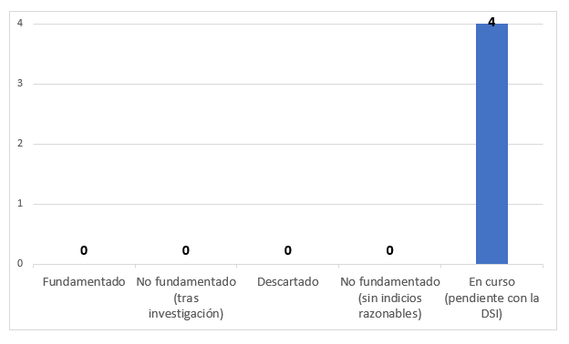

Asesoramiento
- La Oficina de Ética Profesional respondió a siete consultas distintas relacionadas con represalias, en las que se pedían consejo o garantías en materia de protección antes de denunciar una conducta indebida o cuando la persona se sentía expuesta por haber participado en una actividad protegida. Estas consultas no dieron lugar a solicitudes formales.

Medidas preventivas
- La política de la OMPI en materia de protección contra las represalias establece que la DSI informará a la Oficina de Ética Profesional de cualquier denuncia de irregularidad recibida que la DSI considere que plantea un riesgo de represalias. La Oficina de Ética Profesional consultará entonces a la persona afectada sobre posibles medidas preventivas. Gracias a esta disposición, la Oficina puede actuar con anticipación y ofrecer asesoramiento a los denunciantes, en lugar de esperar a ver si se materializan las represalias.
- En 2023, la Oficina recibió un informe de irregularidades que según la DSI planteaba un riesgo de represalias.

Revisión de políticas
- Para reflejar las observaciones de la CCIS relativas a los plazos, y para sustituir a la Oficina de las Naciones Unidas de Servicios para Proyectos por la Oficina de Ética Profesional de las Naciones Unidas como encargada de la revisión de segundo nivel de la determinación de la inexistencia de indicios de represalias, la política de protección contra las represalias fue modificada el 22 de diciembre de 2023, tras consultarlo con la CCIS.

E. Divulgación financiera y declaración de intereses (DFDI)
- El programa de DFDI, administrado por la Oficina de Ética Profesional, contribuye a promover la transparencia y la rendición de cuentas, reforzando así la confianza del público en la integridad de la OMPI y de su personal. El programa es principalmente una herramienta para identificar y evaluar el riesgo de conflictos de intereses derivados de las inversiones financieras y las actividades externas del personal y sus familiares directos.
- En abril de 2023 finalizó el contrato con KPMG como revisor externo del proceso del DFDI. La oficial jefa de Ética Profesional propuso que la OMPI dispusiera de su propio sistema informático de DFDI y que se sustituyera a KPMG como revisor externo, recomendaciones que fueron aprobadas por la Dirección. La nueva plataforma DFDI/IPSAS de la OMPI se puso en marcha a tiempo para el ejercicio de 2023. Este nuevo sistema hizo que el proceso fuera más eficaz y eficiente, lo que supuso un considerable ahorro anual para la OMPI. La Oficina de Ética Profesional ha dirigido el proyecto con el apoyo del Departamento de Tecnologías de la Información y la Comunicación y de la Sección de Seguridad de la Información para crear un sistema seguro y fiable que la Oficina gestionará de manera confidencial.
- En 2023, un total de 111 funcionarios (de nivel D1 y superior, así como otros funcionarios que trabajan en categorías específicas) participaron en el programa anual de DFDI, que abarcó el año natural 2022.
Figura 8. Participantes en el programa de DFDI, 2019 a 2023
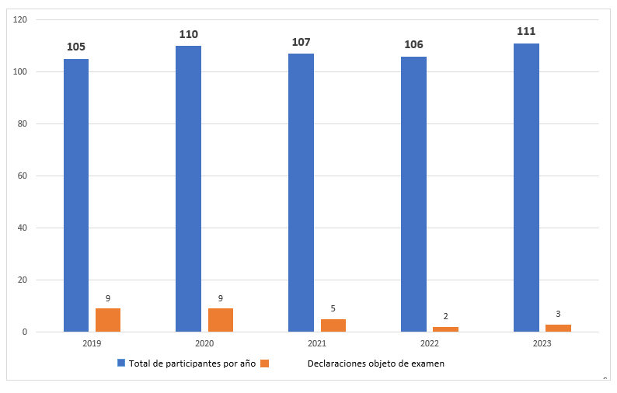
- Hudson Ethics 2 LLC, el nuevo revisor externo, solicitó asesoramiento a la Oficina de Ética sobre los conflictos de intereses potenciales o percibidos respecto a tres participantes. La Oficina de Ética Profesional examinó esos tres casos con los funcionarios afectados y determinó que no existía ningún conflicto de intereses real.
- Al cierre del examen, se seleccionó al azar aproximadamente el 10 % (10) de los participantes para ser objeto de verificación, como prevé la normativa. Dicho procedimiento de verificación permite a la Oficina de asegurarse de que los funcionarios cumplimenten sus declaraciones de situación financiera con diligencia y exactitud. Cuatro de los participantes seleccionados cumplían los requisitos y facilitaron la documentación o confirmación necesaria de terceros. Seis participantes no habían revelado ningún activo ni pasivo en su declaración de DFDI. A esas seis personas se les pidió que firmaran y presentaran un documento de aclaración en el que confirmaran 1) que no poseían ni habían adquirido instrumentos financieros, activos y/o fuentes de ingresos ajenos a la OMPI sujetos a declaración en ningún momento durante el período de examen y 2) que no poseían ningún pasivo financiero sujeto a declaración durante el período de examen. Las seis cumplieron los requisitos. Al final del proceso, Hudson Ethics 2 entregó un informe anónimo al director general. El programa se cerró con éxito, con un 100 % de cumplimiento.

Requisitos de divulgación conforme a las Normas Internacionales de Contabilidad del Sector Público (IPSAS)
- En consonancia con su mandato, la Oficina de Ética Profesional administró y gestionó la declaración anual de conformidad con las IPSAS de 2023. Se pidió a todos los funcionarios de la categoría D2 y superiores que divulgaran las transacciones con sus familiares directos. Todos los participantes respondieron a la solicitud y la operación se cerró con éxito, con un 100 % de cumplimiento.

Revisión de políticas
- La Oficina de Ética Profesional también inició la revisión de la política de DFDI para reflejar los cambios que se habían introducido en el programa de DFDI, entre ellos la utilización de un sistema informático propio para gestionar el programa. La política se ultimó para su publicación antes del inicio del ejercicio de DFDI correspondiente a 2023.

III. OTRAS ACTIVIDADES DE LA OFICINA DE ÉTICA PROFESIONAL
- Durante 2023, la Oficina siguió colaborando con la CCIS y presentó puntualmente actualizaciones e informes, en particular, sobre la ejecución del plan de trabajo de la Oficina. Los miembros de la Comisión mantuvieron debates constructivos con la oficial jefa de Ética Profesional y le proporcionaron orientaciones útiles, valiéndose de la amplia y variada experiencia organizativa que poseen.
- La Oficina, al igual que todas las unidades de programa de la Organización, contribuyó a los ciclos anuales y bienales de planificación y gestión de riesgos de la OMPI.

IV. COLABORACIÓN EN CUESTIONES DE ÉTICA PROFESIONAL DENTRO DEL SISTEMA DE LAS NACIONES UNIDAS

Red de Ética de las Organizaciones Multilaterales
- La Oficina de Ética Profesional siguió colaborando con la Red de Ética de las Organizaciones Multilaterales, amplio foro sobre las funciones de ética profesional de las entidades del sistema de las Naciones Unidas, las organizaciones internacionales afiliadas y las instituciones financieras internacionales, que tiene por finalidad fomentar la colaboración en cuestiones relacionadas con la ética entre los órganos pertinentes del Sistema.
- En mayo de 2023, la oficial jefa de Ética Profesional reunió en Ginebra a los responsables de las oficinas de ética de los miembros de esta Red. Desde entonces, el grupo se ha reunido tres veces y sigue manteniendo intercambios periódicos sobre asuntos de interés común.

V. OBSERVACIONES Y PERSPECTIVAS DE FUTURO
- El aumento de los casos de consulta es un aspecto que la Oficina seguirá estudiando detenidamente en 2024. La Oficina ya ha mejorado su capacidad de seguimiento de casos y presentación de informes, pero tiene previsto pasar a un sistema automatizado de seguimiento de casos y registro de datos que facilitará el seguimiento y análisis para orientar mejor su estrategia y ayudar a informar de manera más eficaz y coherente sobre la madurez ética en la OMPI.

- Habida cuenta del gran número y la naturaleza de las solicitudes recibidas en la categoría de actividades y empleo externos, la Oficina de Ética Profesional considera que redundaría en interés de la OMPI mejorar los marcos normativos existentes para la participación del personal en actividades externas, en particular las relacionadas con la PI. También sería útil incluir orientaciones más claras para el personal sobre el proceso de aprobación y el papel de la Oficina de Ética Profesional en el examen de los casos. La Oficina de Ética Profesional y el Departamento de Gestión de los Recursos Humanos han acordado formar un grupo de trabajo para estudiar posibles cambios en el actual proceso de aprobación de actividades externas.
- Teniendo en cuenta los resultados de la formación obligatoria en materia de ética e integridad, la Oficina confía en que se hayan sentado unas bases sólidas para aumentar la confianza entre los empleados y directivos de la OMPI, y en la propia Organización. También se ha promovido la responsabilidad en la toma de decisiones y se ha reforzado el liderazgo ético en todos los niveles de la Organización. En la medida en que la Oficina y otras partes interesadas siguen insistiendo en que los empleados adapten su conducta a los valores de las Naciones Unidas, y de la OMPI en particular, estos, a su vez, esperan lógicamente que la Organización proceda con equidad. Por lo tanto, es importante que las políticas y orientaciones no solo se ajusten explícitamente a esos valores, con funciones y responsabilidades claras, sino que también se comuniquen claramente al personal y se apliquen con integridad y equidad.
- El mandato de la Oficina de Ética Profesional incluye el apoyo a la Dirección en el examen de las políticas que plantean consideraciones éticas implícitas o explícitas. La Oficina alienta a la Dirección a recurrir a sus conocimientos especializados en futuros debates sobre las políticas de la OMPI, en particular, en lo que respecta a la iniciativa de cambio cultural en curso, a fin de que en las políticas y pautas de la Organización se incorporen siempre consideraciones éticas y consideraciones relacionadas con las normas de conducta de la administración pública internacional, según proceda.

- En 2023, la Oficina de Ética Profesional inició la revisión de cuatro políticas en relación con la DFDI/IPSAS, la protección contra represalias, las relaciones íntimas consentidas entre el personal y las actividades externas.
- La nueva plataforma interna (DFDI) se puso en marcha en junio de 2023, seguida del desarrollo de las IPSAS, antes de su introducción en enero de 2024.
- Según el Informe de recursos de personal de 2023, la Oficina de Ética Profesional cuenta con un puesto de funcionario, el de oficial jefe de Ética Profesional. El oficial jefe cuenta con el apoyo de un administrativo de agencia (a tiempo parcial) y de contratistas cuando es necesario, en particular durante el proceso de declaración de la situación financiera. Tras la marcha de la Sra. Jovanie Philogène, oficial jefe de Ética Profesional de la OMPI, el 16 de octubre de 2023, el Sr. David Mitchels ha asumido sus funciones como oficial jefe interino hasta que se nombre a una nueva persona.
- Por último, la Oficina de Ética Profesional agradece el apoyo recibido de la Dirección y de otras oficinas para el cumplimiento de su mandato. La Oficina tiene previsto aumentar la frecuencia de las sesiones informativas dirigidas a los altos directivos de la OMPI, ya que se trata de una oportunidad para sensibilizar acerca de las cuestiones de ética, respetando al mismo tiempo la independencia y las obligaciones de confidencialidad de la Oficina. Además, la Oficina agradece la disponibilidad de personal temporal, que ha contribuido a desempeñar su labor en 2023. Con unos recursos más constantes y duraderos, la Oficina de Ética Profesional espera obtener más personal para responder al creciente número de casos, tener una mayor repercusión en el personal y llevar a cabo iniciativas nuevas y estratégicas.

VI. CONCLUSIÓN
- En 2023, la Oficina de Ética Profesional realizó un esfuerzo considerable para proporcionar un asesoramiento especializado y coherente en materia de ética, una formación de alta calidad y una labor de divulgación significativa con el fin de reforzar las capacidades y seguir aumentando la concienciación, la comprensión y el cumplimiento de los principios rectores y las normas de conducta de la OMPI. La Oficina se siente alentada por el aumento de las actividades de comunicación con el personal en cuestiones de ética profesional y espera continuar dicha labor el próximo año.
- Tras recibir una respuesta positiva, la Oficina tiene previsto publicar un informe resumido ilustrado para todo el personal de la OMPI. En él se ofrecerá una visión general de la labor que realiza. En el Anexo que sigue figura una sinopsis de ese informe.
[Sigue el Anexo]
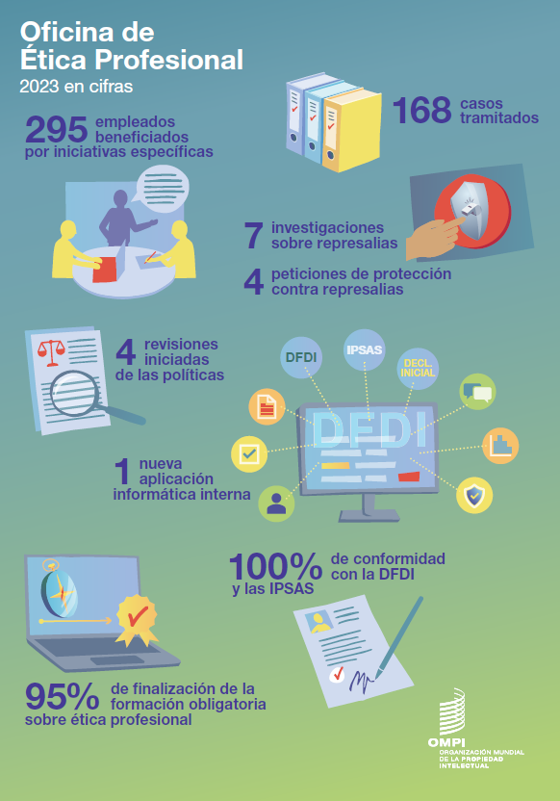
[Fin del Anexo y del documento]

Esto incluye a todo el personal de la OMPI, ya sea funcionario o no, destinado en la sede de la OMPI y fuera de Ginebra. La Oficina de Ética Profesional también presta servicios al personal de la Unión Internacional para la Protección de las Obtenciones Vegetales.
La Oficina contó con el apoyo de un consultor (por horas según las necesidades), un revisor externo (DFDI/IPSAS), un becario (8 meses) y un trabajador de agencia a tiempo parcial (80 %) para apoyo administrativo (9 meses).
La Oficina de Ética Profesional considera como solicitud toda solicitud individual de asesoramiento y orientación confidenciales por parte del personal funcionario o no funcionario, en relación con unos hechos determinados. Una solicitud puede requerir múltiples comunicaciones por correo electrónico y/o conversaciones, o bien una única comunicación.
Actividades externas. En esta categoría están comprendidos los problemas relativos a empleos y ocupaciones externos y otras actividades externas que puedan interferir con la capacidad del personal de la OMPI para desempeñar sus funciones al servicio de la Organización.
Actualmente, la política de la OMPI sobre actividades externas no contempla que la Oficina de Ética Profesional preste asesoramiento en relación con cada solicitud de participación en una actividad externa. La Oficina acordó apoyar al Departamento de Gestión de los Recursos Humanos, en consonancia con las mejores prácticas del sistema de las Naciones Unidas, para examinar las solicitudes de actividades externas a fin de evitar cualquier posible conflicto de interés. De conformidad con la orden de servicio n.° 16/2020 relativa a la Oficina de Ética Profesional de la OMPI, “prestar asesoramiento y orientación confidenciales a los funcionarios y demás personal sobre cuestiones éticas” forma parte de sus principales responsabilidades. Los conflictos de intereses son, por su propia naturaleza, una cuestión de ética.
Conflicto de interés. En esta categoría están comprendidos los problemas relativos a la independencia y la imparcialidad, como los conflictos de intereses financieros personales, el uso de los activos de la OMPI y las restricciones en el período posterior al empleo.
Normas de conducta. En esta categoría están comprendidos los problemas relativos a las normas de conducta de la administración pública internacional y denuncias o consultas sobre la conducta en el lugar de trabajo, incluidas las posibles faltas de conducta, el fraude y la corrupción, el acoso, el abuso de autoridad, la discriminación y la aplicación justa de las políticas.
Otros asuntos éticos incluyen las consultas relacionadas con el empleo y las preguntas del personal sobre cómo hacerse oír y la aplicación justa de las políticas y prácticas de la OMPI.
Obsequios, premios, distinciones y atenciones sociales. Esta categoría incluye el asesoramiento dado al personal de la OMPI sobre la conducta que debe adoptar cuando se le ofrecen obsequios, remuneraciones, distinciones, premios o atenciones sociales de fuentes externas en el ejercicio de sus funciones oficiales o en relación con su condición en la OMPI, teniéndose en cuenta si el obsequio está por debajo del umbral de 200 francos suizos, como se indica en la política de la OMPI en materia de obsequios y distinciones.
Véase la publicación de 2023 del Departamento de Gestión de los Recursos Humanos sobre el personal de la OMPI.
El plazo para participar en la anterior formación de ética profesional obligatoria era de un año, y no se había fijado ningún plazo en cuanto a la validez de la formación.
Ciento once funcionarios fueron invitados a participar al inicio del programa.

